**Дата:** 25.05.2022 **Клас:** 4 - А **Вчитель:** Мугак Н.І.

**Урок:** математика

**Тема. Розв’язування задач на продуктивність праці. Обчислення виразів. Знаходження сторін рівностороннього трикутника за відомим периметром.**

**Мета**: формувати обчислювальні навички, закріплювати вміння розв’язувати задачі; розвивати мислення, пам’ять; виховувати моральні якості, свідоме і творче ставлення до навчання.

**Обладнання**: презентація.

**Хід уроку**

**І. Організація класу.**

Створення позитивного психологічного клімату класу.

**ІІ. Актуалізація опорних знань.**

1. Перевірка домашнього завдання.

2. Усний рахунок.

3. Каліграфічна хвилинка.

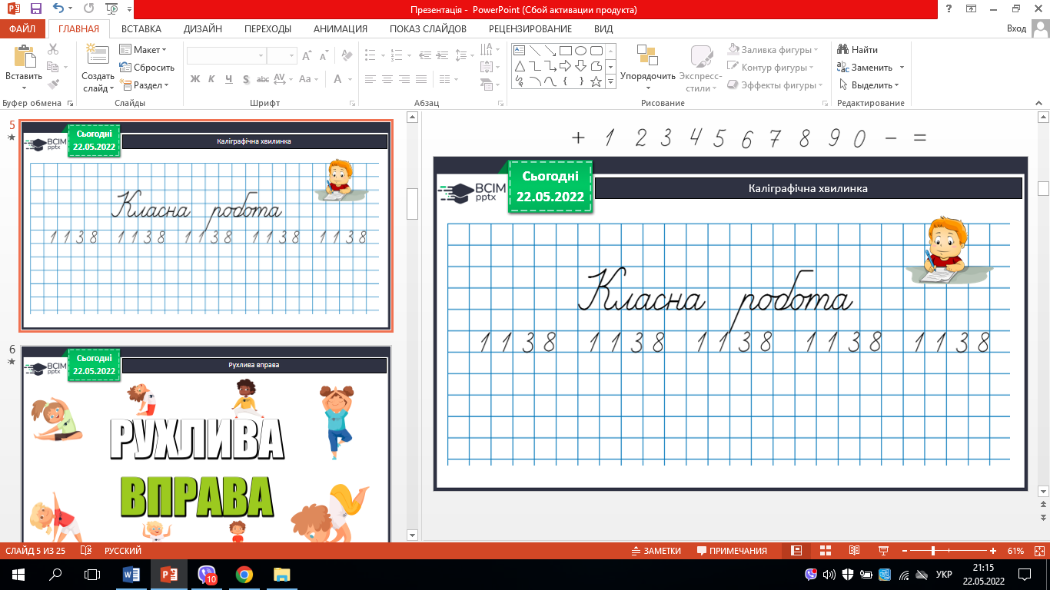

**ІІІ. Вивчення нового матеріалу**

1. Робота з підручником с.126.

**№ 747**. Розв’яжи задачу.

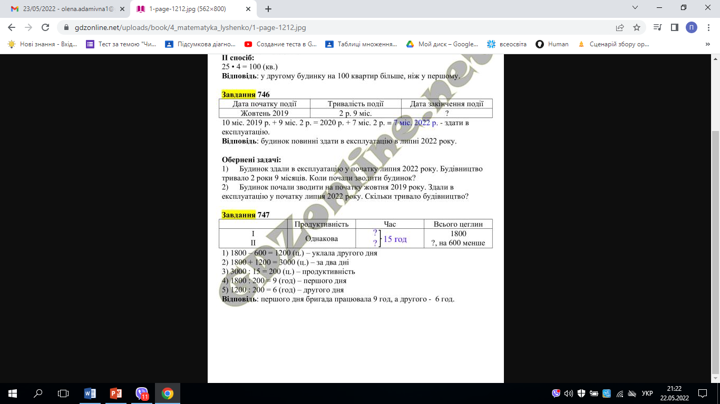

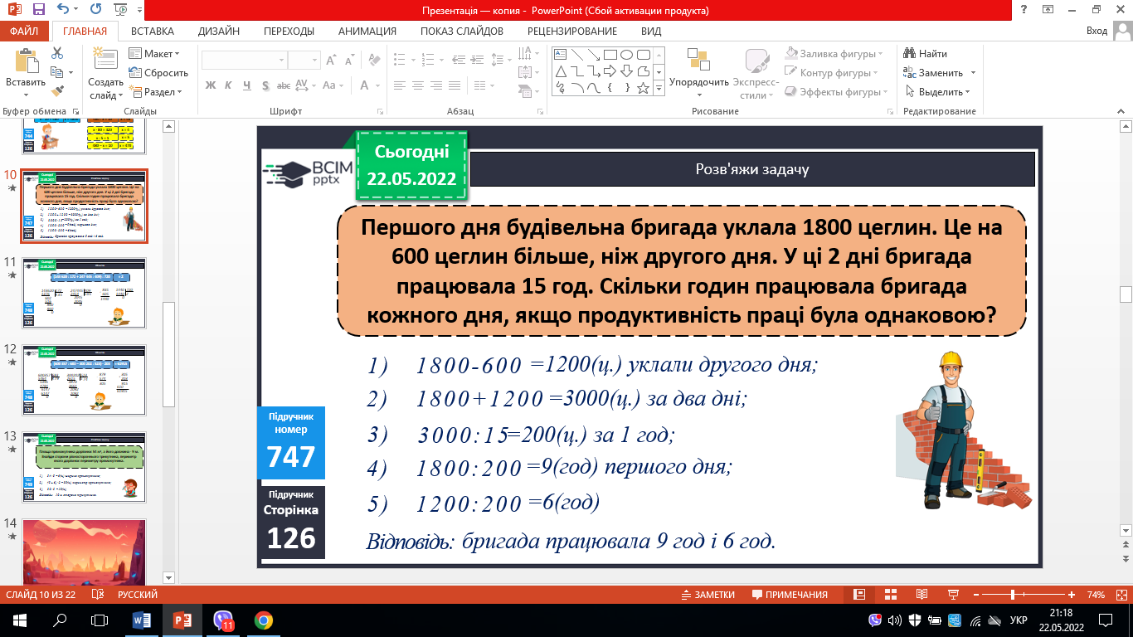

**№ 748 (2).** Обчисли.

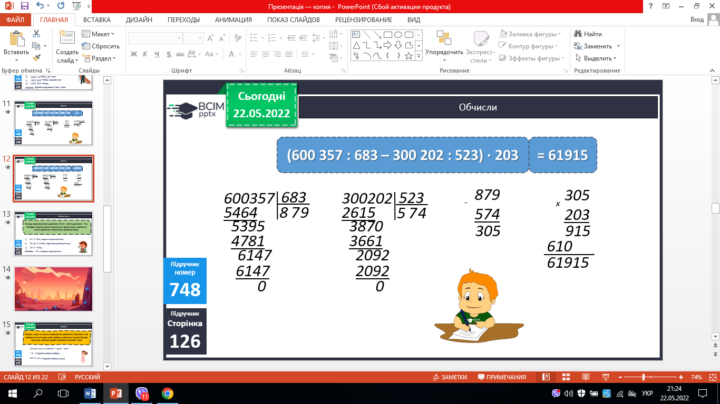

**№ 749.** Розв’яжи задачу.

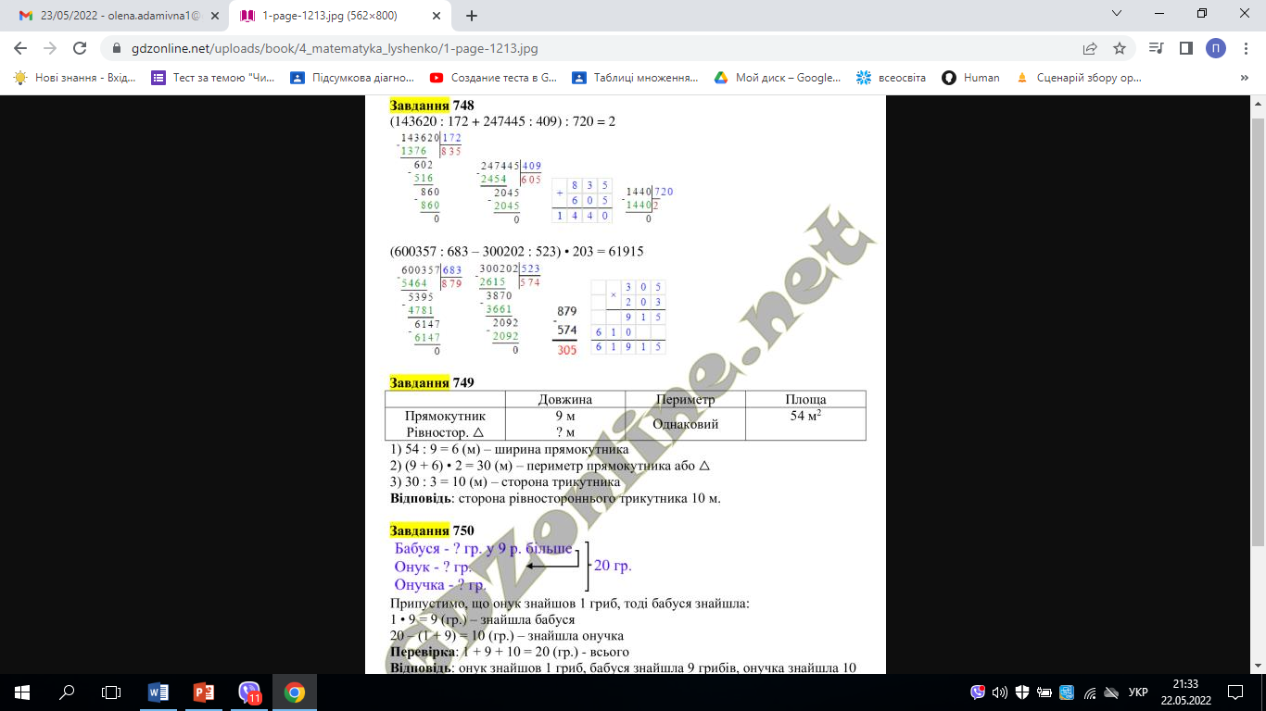

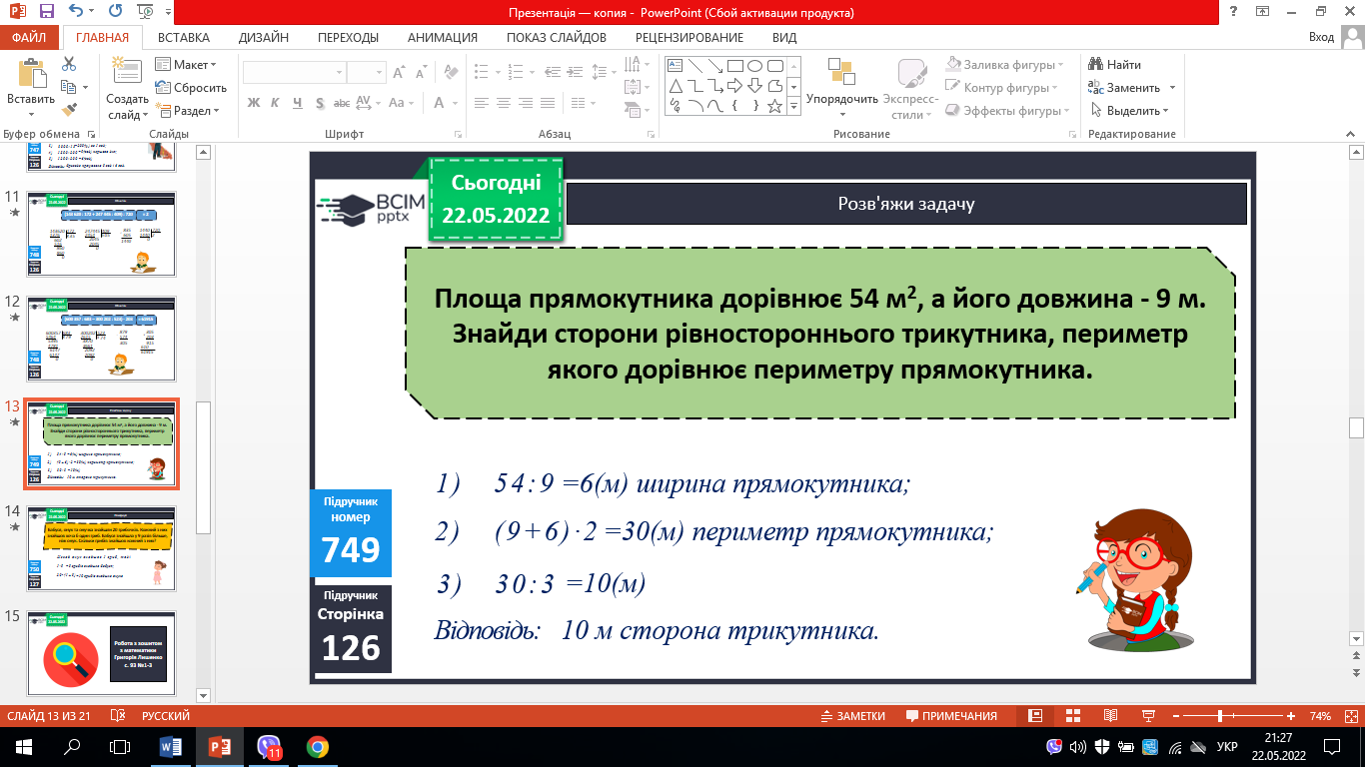

**№ 750.** Поміркуй усно.

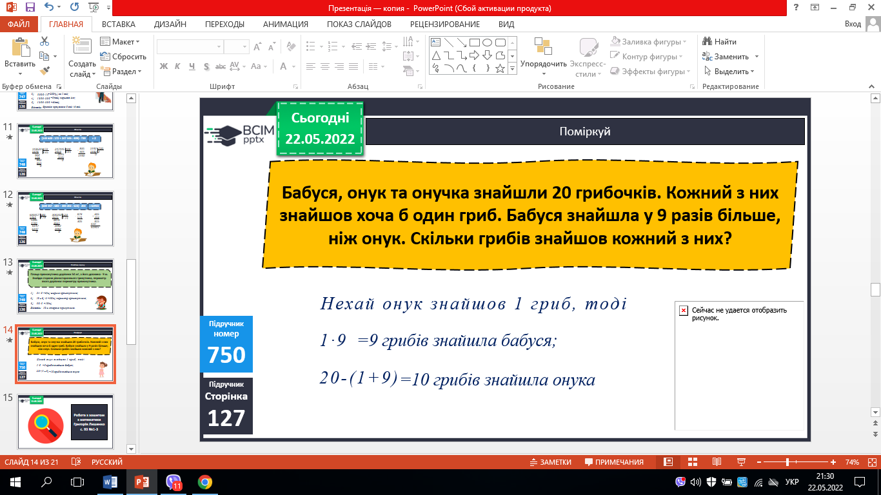

**ІV. Підсумок**

1. Інтерактивне завдання.

2. Домашнє завдання.

С. 127, № 752.

***Роботу надішли на Human***